Africa Intelligence Platform
Wireframes, UI směry a vizuální specifikace
Účel | Přehled hlavních obrazovek, komponent a layout principů pro desktop i mobile
Stav | Low / mid fidelity wireframes pro implementační handoff
Klíčové zásady | SSR-first, map lazy-load, cards + evidence + actions, mobile-first

Jak číst tento dokument
Wireframy určují informační hierarchii, rozmístění komponent a hlavní interakční tok. Neřeší finální brand design; řeší, co má být na které obrazovce a v jakém pořadí.

1. Design principy
- SSR dřív než grafika: nejprve brief, score cards a top insights, až poté mapa.
- Evidence-visible UI: každé číslo nebo AI insight má dohledatelný source/freshness affordance.
- One primary story per screen: na každé obrazovce je jeden hlavní blok a 2–3 podpůrné vrstvy.
- Responsive parity: mobile zachovává stejný obsah, jen jinak řadí a skrývá detail.

2. Layout systém a komponenty
Komponenta | Účel | Poznámka pro implementaci
Hero header | title + context summary | SSR rendered, bez layout shift
Score chip | Need/Opportunity/Stability | malá pill s vysokým kontrastem
Metric card | 1 KPI + source badge | konzistentní výška, skeleton
AI brief card | citovaný insight | musí ukazovat freshness a source count
Action card | donate/volunteer/invest/learn | CTA based routing

3. Site map
Sekce | Subpages / stavy
Home | default / filtered / loading / stale
Country | overview / actions / methods
SDG | goal overview / map / trend / metadata
AI Briefs | continent / country / theme
Partners | directory / org detail / role detail
Action Hub | input form / recommendations
Impact | map / charts / organization view

4. Desktop wireframe — Home dashboard
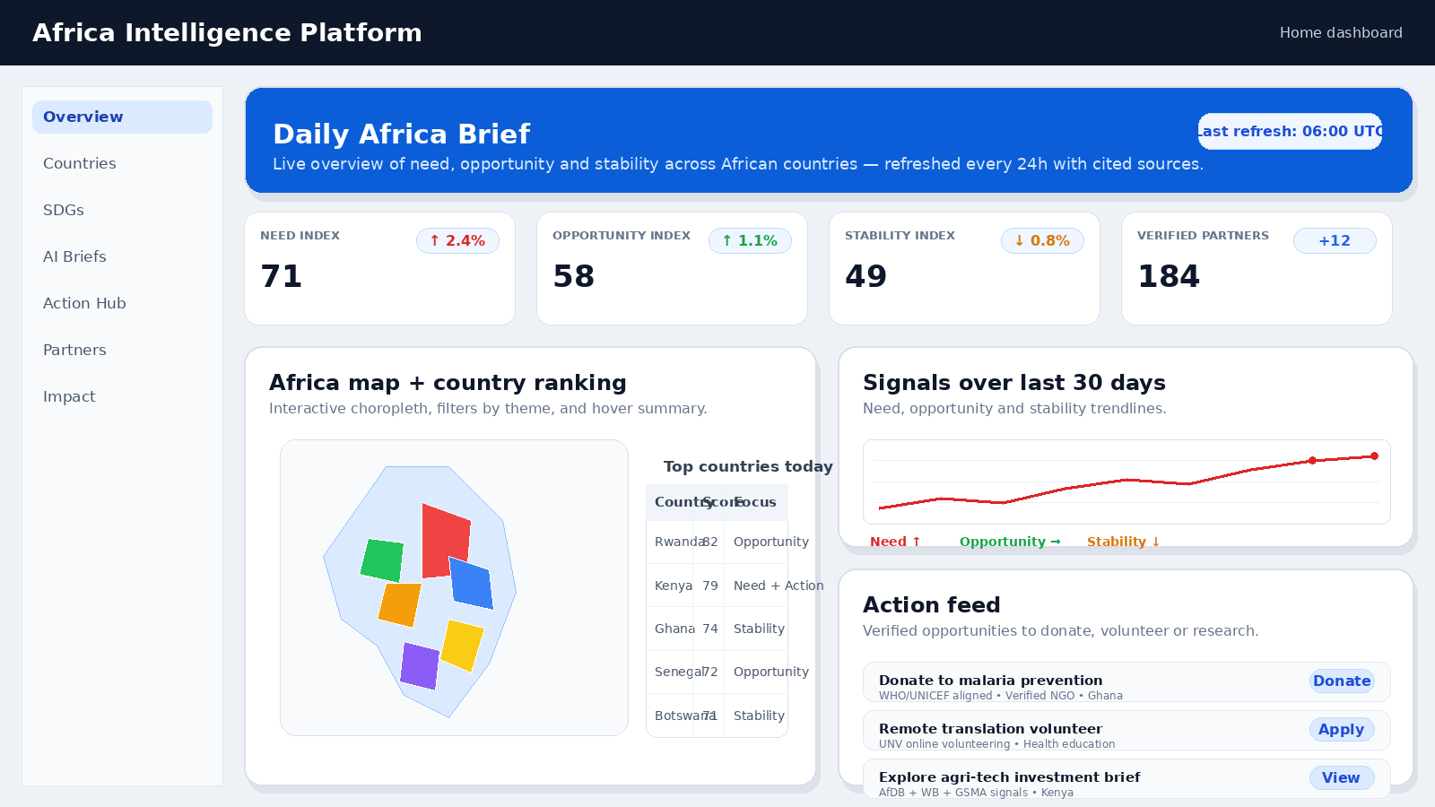
- Horní navigace a hero summary dávají okamžitý kontext bez čekání na mapu.
- Levá mapa je přehledová vrstva; vpravo jsou textové AI briefy a index leaderboards.
- Score cards musí být plně renderované server-side, mapa může doběhnout asynchronně.
- Top actions a partner highlights se objevují již na první obrazovce, aby produkt nebyl jen informační.
Cílem je odpovědět během prvních sekund na otázku: Co se dnes změnilo? Kde je potřeba? Kde je příležitost?

5. Desktop wireframe — Country profile
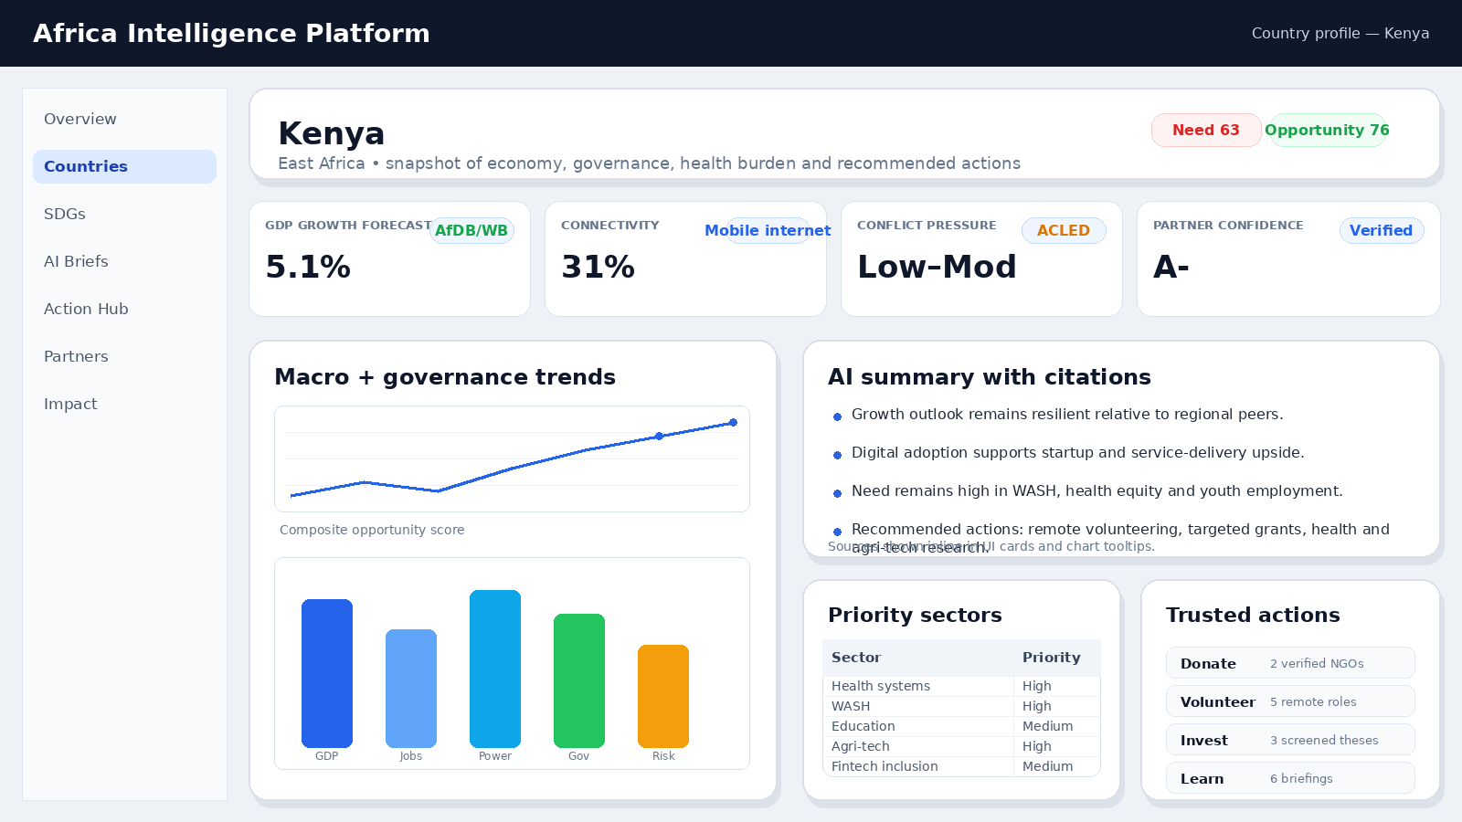
- Country hero kombinuje makro kontext s AI summary a výsledným call-to-action.
- Horní metriky mají vždy source badge; trendové panely jsou pod nimi jako druhá vrstva.
- Prioritní sektory a trusted actions jsou vedle sebe, aby uživatel viděl data i možnost reakce.
Country page je hlavní shareable briefing page systému.

6. Desktop wireframe — SDG explorer
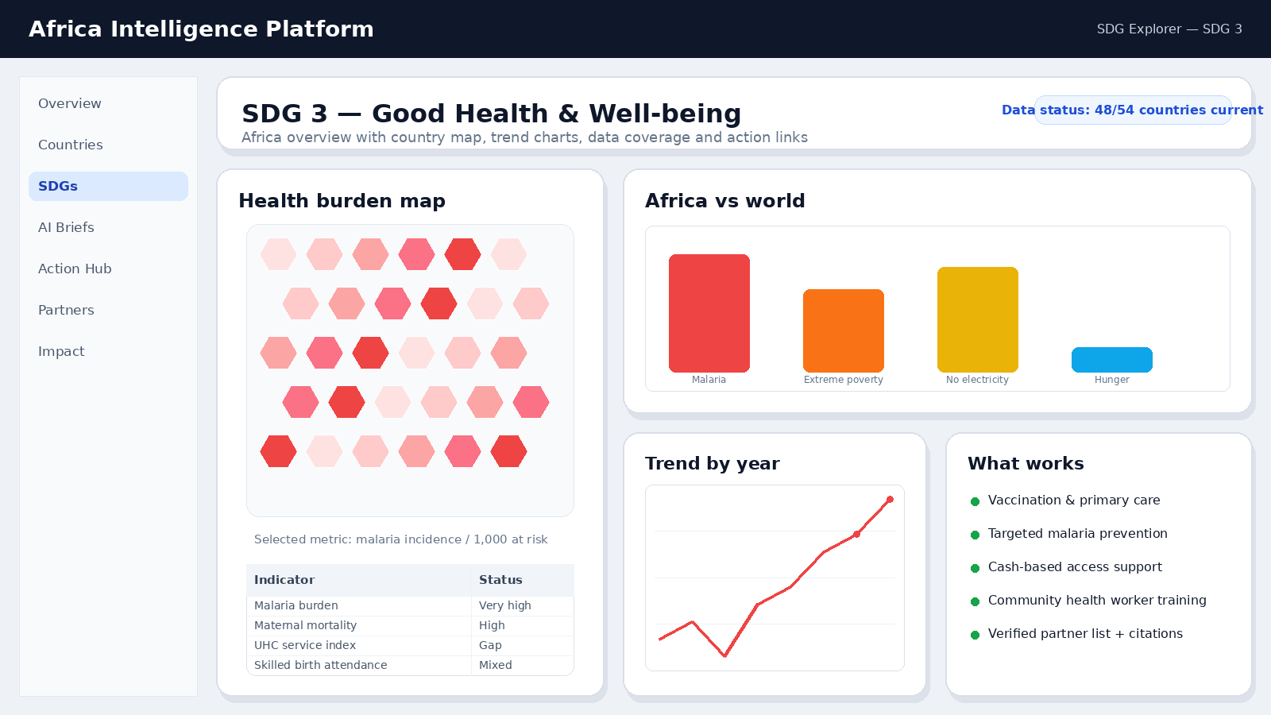
- Každý SDG cíl používá jednotnou šablonu: definice, selected indicators, mapa, trend, related actions.
- Srovnání Afrika vs. svět je viditelné vysoko na stránce, metodika níže.
- Export a source metadata nesmí být skryté; pro analytické publikum jsou důležité.
SDG obrazovky musí působit jako datový produkt, ne jako encyklopedický článek.

7. Desktop wireframe — AI brief center
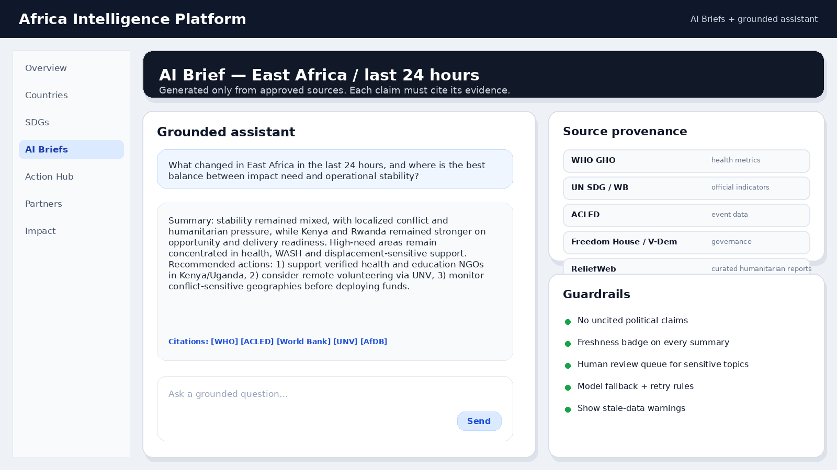
- Brief feed má jasně odlišit scope (continent/country/theme) a freshness.
- Každý brief card musí zobrazit citation count a link do evidence view.
- Filters a time windows musí být lehké; primárně textové, ne graficky těžké.
AI brief center je místo pro denní používání produktu.

8. Desktop wireframe — Partner directory
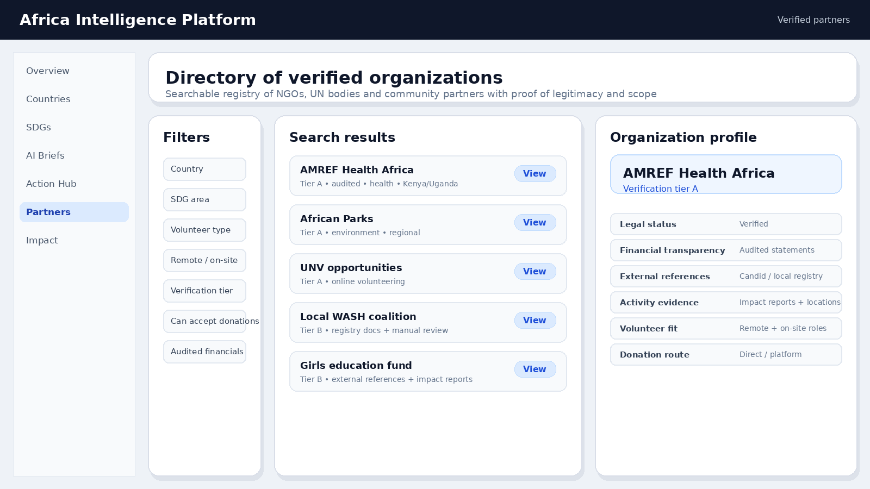
- Directory je transakční obrazovka: filtry vlevo, výsledky vpravo.
- Každý listing musí nést verification tier, sector tags a available actions.
- Detail organizace se otevře bez ztráty filtračního kontextu.
Cílem je rychle najít legitimní organizaci, ne jen pročítat neověřené karty.

9. Desktop wireframe — Action center
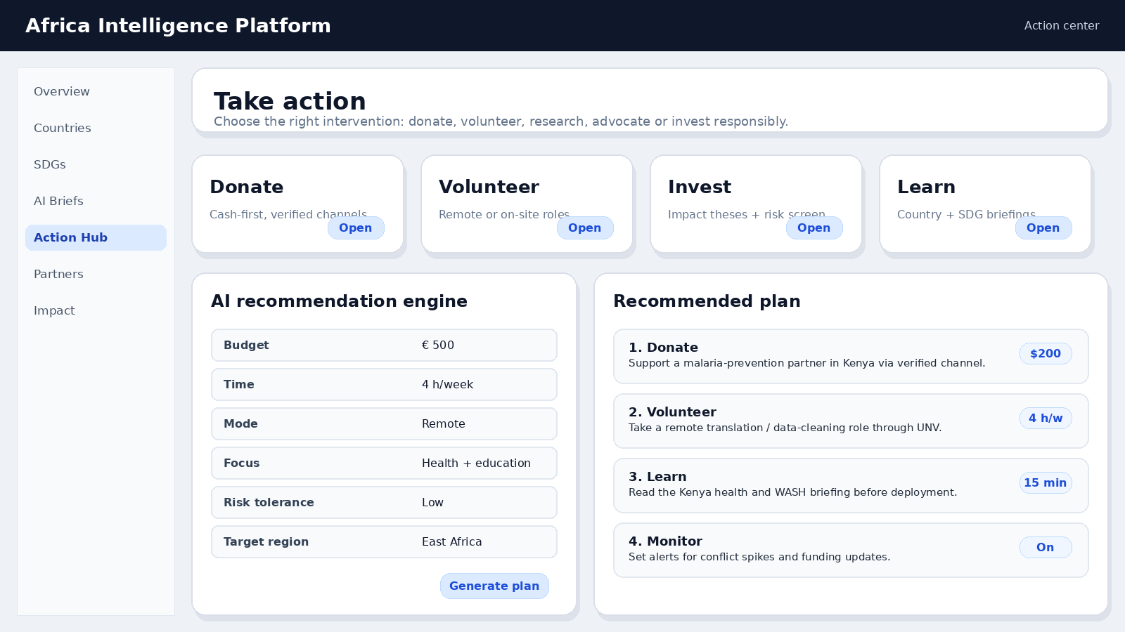
- Action center je decision tool: uživatel zadá rozpočet, čas, preference a dostane doporučení.
- Výstupy musí kombinovat need/opportunity signály s legit partner options.
- In-kind pomoc musí být opatřena warning state a doporučenou alternativou.
Tato obrazovka převádí data do konkrétního rozhodnutí.

10. Mobile wireframe — Home
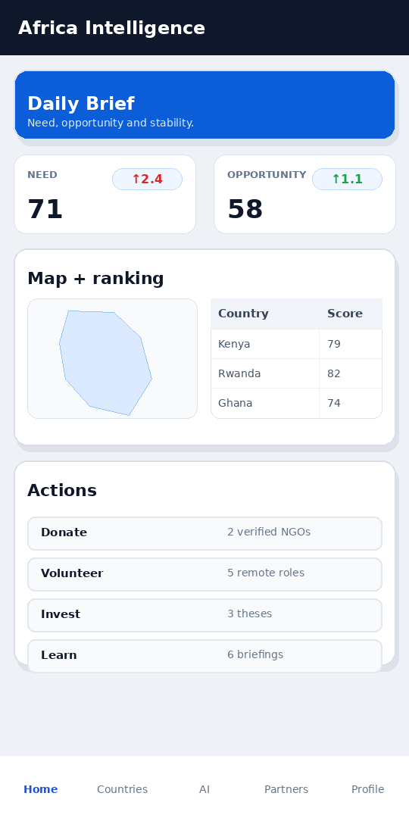
- Mobile home staví na stacked cards, nikoli na miniaturách desktopu.
- Mapa je až sekundární blok; nejdřív se zobrazí daily brief a top scores.
- Filters a navigation patří do compact menu / drawers, aby zůstal čistý viewport.
Mobile verze musí být plnohodnotná i na slabších zařízeních.

11. Mobile wireframe — Country
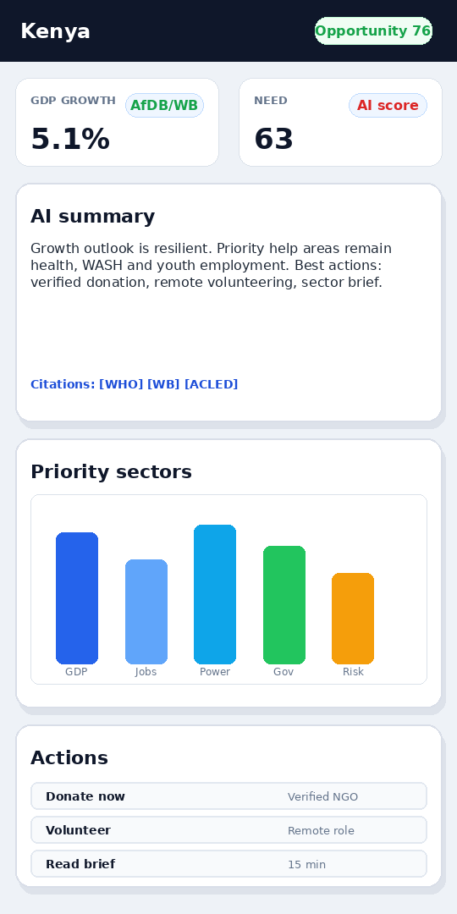
- Na mobilu se priority obracejí: summary → action → metrics → deeper charts.
- Charts musí být scroll-safe a čitelné bez pinch-zoom.
- Sekce metodiky a zdrojů mohou být collapsed, ale snadno dostupné.
Country mobilní obrazovka je pravděpodobně nejdůležitější každodenní use case.

12. Visual language doporučení
Prvek | Doporučení
Primární paleta | navy + modrý akcent + status green/red/orange
Typografie | čistý grotesk; silné H1/H2, body 10–11 pt
Cards | jemně zaoblené, nízký stín, hodně whitespace
Map styling | neutrální podklad, datové vrstvy v řízené paletě
Charts | bez zbytečné dekorace, prioritně čitelnost

13. Komponentní stavy, které musí design pokrýt
- loading skeleton
- partial data / stale data
- empty results
- verification pending
- AI brief without enough evidence (publication blocked)
- map unavailable but text shell available
- error / retry state for external feeds

